**Осенняя экскурсия в парк в старшей группе «Осень — чудная пора»**

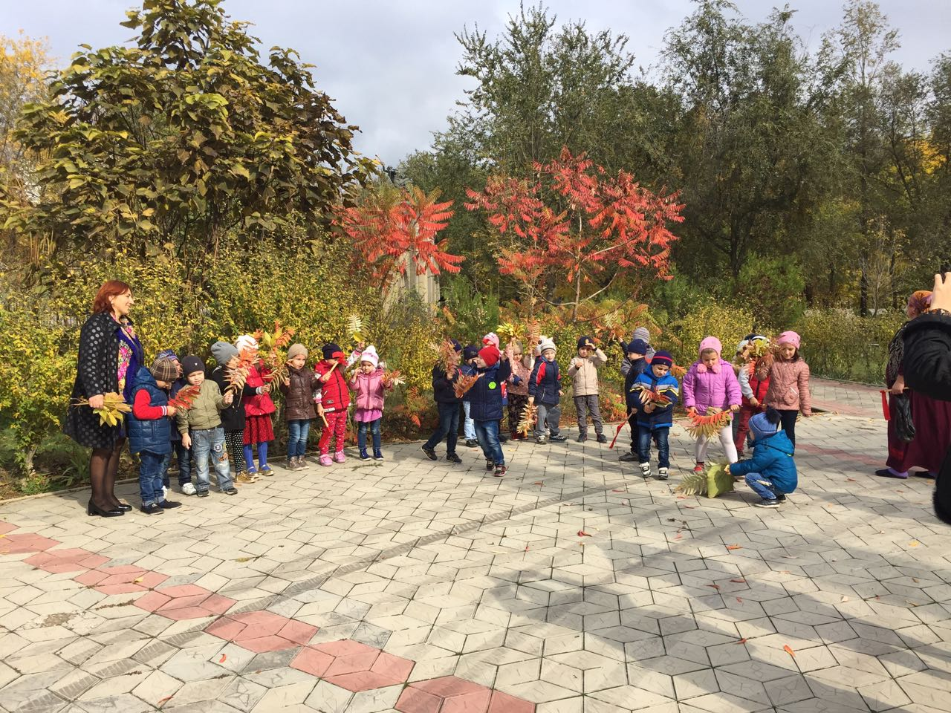

Выполнила воспитатель Магомедова М.А.

**Цель**: формировать экологическую культуры у детей дошкольного возраста.

**Задачи:**

Образовательные:

- обобщить и систематизировать знания детей об осени;

- закрепить знания детей о деревьях, умение узнавать их по листьям;

- расширять кругозор о природных изменениях осенью, о жизни птиц, насекомых;

Развивающие:

- развивать речь, внимание, мышление, воображение, память;

-вызывать положительные эмоции детей.

Воспитательные:

- воспитывать бережное отношение к природе,

- способствовать получению основных эмоций.

Воспитатель. Ребята, мы сегодня с вами получили письмо вот в таком красивом конверте. А от кого оно мы можем узнать, отгадав загадку.

Пришла без красок и без кисти,

А перекрасила все листья.

Кто это?

*(Осень.)*

Воспитатель. Осень приглашает нас на прогулку в парк. Вы принимаете её приглашение?

Дети. Да.

Воспитатель. Ребята, вы должны помнить, что в парке вы гости. Поэтому вести себя нужно хорошо. Давайте вспомним правила поведения в природе.

Ответы детей.

Воспитатель. Ну, а теперь мы смело можем отправляться в путь.

По дороге воспитатель уточняет, какая погода.

 Ребята, мы уже с вами знакомы с приметами ранней осени.   
А сейчас наступила самая необыкновенная и загадочная пора осени — золотая. И сегодня мы отправимся в парк, чтобы посмотреть, как он изменился, и действительно ли он стал золотым.   
- Давайте с вами погуляем по парку и посмотрим, как изменился он осенью.  
В начале осени еще бывает много теплых дней, греет солнышко. На клумбах и цветниках еще можно увидеть яркие цветы. Кругом красиво.   
- Осень любят за щедрость – она отдает людям богатство своих полей, лесов и садов.   
Осень на опушке краски разводила,  
По листве тихонько кистью проводила:  
Пожелтел орешник и зарделись клены,  
В пурпуре осеннем только дуб зеленый.  
Утешает осень:  
- Не жалейте лето!  
Посмотрите - роща золотом одета!

- С приходом осени все вокруг изменилось.   
- Ребята, представьте, что вы художники. И вы должны нарисовать осень.  
- Какие цвета вы возьмете для своих пейзажей. (Лиловый, золотой, желтый, красный, багряный, рыжий)  
- Давайте подумаем, какая она осень. Опишите её.  
Речевое упражнение:  
Игра «Скажи красивые слова об осени».  
Цель: уметь подбирать прилагательные к заданному слову.  
- Ребята, закройте глаза и послушайте осенние звуки и запахи.   
- Какие звуки услышали? (Шуршание листвы, шум ветра, чириканье воробьев и т.д.)

Воспитатель. С приходом осени все вокруг изменилось. Ребята, что вы можете сказать о кустарниках и деревьях?

Ответы детей.

Воспитатель. А какие деревья вы знаете? *(Ответы.)* послушайте загадку.

Стоит Алёнка – платок зелёный.

Тонкий стан белый сарафан.

*(Берёза.)*

Воспитатель. Давайте найдем в парке берёзу и сделаем вокруг нее хоровод. Берёза считается символом России. В народе говорят: *«Где берёза вырастет, там русский человек приживется»*.

Воспитатель. Как нам узнать березу среди других деревьев? Какого цвета ствол у березы? *(Белый с черными пятнами.)* Какие части березы вы еще знаете? *(Ствол, ветви, корень.)* Какого цвета ветки? Зачем корень дереву? Какого цвета листья березы осенью? *(Желтые.)* Какого цвета они были летом? *(Зеленые.)* Посмотрите, какое красивое дерево! Оно высокое, стройное. У него тонкий белый ствол, с черными полосками. Как вы думаете для чего они? *(Через эти полоски дерево дышит)*. Гибкие тонкие веточки. Ветер любит прилетать к березке и играть с ее веточками. Веточки гнутся до самой земли, а потом опять выпрямляются. Посмотрите, какие красивые золотые листочки появились на березке. Они словно золотые монетки падают на темную землю. Быть зиме суровой, если в середине октября на березе еще есть листья. Когда лист с березы опадает чисто, год будет урожайным.

Живет берёза более 100 лет. Она очень любит свет и простор. Про берёзу есть много стихотворений. Послушайте одно из них.

Люблю берёзку русскую,

То светлую, то грустную.

В белом сарафанчике,

С платочками в карманчиках,

С красивыми застёжками, с зелёными серёжками.

А у меня для вас ещё одна загадка.

Вот колючка-недотрога!

Лучше ты ее не трогай.

Ой, остры иголочки

У зеленой. *(елочки)*.

Воспитатель. Давайте найдем в парке ель и станем вокруг нее в хоровод. Ель похожа на пирамидку, все ветви у нее покрыты иголками, растущими вместо листьев; они короткие, острые, колются, темно-зеленого цвета. Иголочки у ели покрыты плотной кожицей, густо и крепко сидят на ветках, торчат в разные стороны, не опадают, если до них дотронуться. В конце осени деревья остаются без листьев, а ель остается зеленой. На ее веточках вместо листьев – маленькие иголочки, шишки. Она зеленая зимой и летом. А еще елочка

пахнет.

Давайте с вами погуляем по парку и посмотрим, какие ещё деревья здесь растут.

Проходя по парку, дети называют деревья.

- Какие деревья можно встретить в парке?   
(дуб, береза, вяз, ель, акация.)  
Поисковые задания.  
1. Выберите самое красивое дерево для вас.  
2. Найдите самое красное (желтое) дерево.  
3. Найдите лист, который упал сегодня, давно. Расскажите, чем они отличаются?

Воспитатель. В парке растут не только деревья, но и кустарники. Чем кустарники отличаются от деревьев. *(Ответы детей.)* Я сейчас ребята закройте глаза и послушайте, как шелестят листочки на деревьях. Как вы думаете, почему они шелестят? *(Ответы детей.)* молодцы, правильно. Это ветер играет с листьями: срывает их с деревьев и кружит в воздухе. Поиграем с листьями? Я буду показывать вам листочки, а вы называть с какого они дерева.

Проводится игра *«От какой ветки детки»*.  
Цель: умение различать и называть листья знакомых деревьев.  
(с дуба, березы и т.д.)  
- Какие запахи можно услышать и почувствовать? (Прелой листвы, грибов)   
- В нашем парке нет съедобных грибов, но эти грибы (несъедобные) могут сослужить хорошую службу для человека. Из них делают лекарство, а некоторыми из них лечатся животные.  
- Ребята, в парке много птиц. Ребята, где живут птицы? - Каких птиц вы знаете? (голубь, скворец, воробей, ворона и т.д.)   
- Чем они питаются в парке (насекомыми, личинками).   
- На деревьях много насекомых и личинок вредителей, а птицы наши помощники или по-другому, санитары леса. Но с наступлением холодов насекомые прячутся, а птицы улетают в теплые края.   
- Посмотрите на этих насекомых. Сегодня очень тепло и они вылезли погреться в последних теплых лучах солнца. .   
Завершая экскурсию, предложить детям собрать природный материал для поделок.

Воспитатель. Ребята, давайте соберем листочки, чтобы сделать красивые поделки. И осень хочет поделиться своими дарами и угостить вас яблоками.

Нам **пора** отправляться в детский сад. Но мы обязательно ещё посетим наш **парк**.

Рефлексия:  
- Ну вот, мы и побывали в осеннем парке.   
- Что же интересного вы узнали?   
- Давайте посмотрим друг на друга.  
- Какой подарок подарили нам осень?   
- Румяные щечки, свежий воздух для укрепления здоровья и хорошее настроение!

